
MINISTERUL EDUCAȚIEI ȘI CERCETĂRII AL REPUBLICII MOLDOVA
Universitatea Tehnică a Moldovei
Facultatea Calculatoare, Informatică și Microelectronică
Departamentul Informatică și Ingineria Sistemelor

Raport
RAPORT PENTRU LUCRAREA DE LABORATOR NR. 3, ETAPA 4
Partea de cod și scripturi utilizate

Verificat:
Perebinos Mihail, lector universitar.
Departamentul Informatică și IS,
Facultatea FCIM, UTM

Creat de:
Subbotin Alexandru,
student grupa SD-251,
an 1

1. Cod SQL Server pentru pregătirea datelor
Prima parte a lucrării se execută în Microsoft SQL Server Management Studio. Scopul este crearea unui tabel analitic special, denumit FactKPI_ML, care conține datele necesare pentru regresie. Acest tabel este extras din DWH_Ecommerce și devine baza comună pentru Excel, Visual Studio, Python și Power BI.

1.1. Crearea tabelului FactKPI_ML
Scriptul următor creează tabelul analitic utilizat pentru regresia liniară. Coloana Venit_Total este variabila țintă, iar coloanele Moving_Avg_3M și MoM_Growth sunt predictorii folosiți în model.
Script 1. Crearea tabelului dbo.FactKPI_ML
USE DWH_Ecommerce;
GO
IF OBJECT_ID('dbo.FactKPI_ML', 'U') IS NOT NULL
DROP TABLE dbo.FactKPI_ML;
GO
CREATE TABLE dbo.FactKPI_ML (
ID INT IDENTITY(1,1) PRIMARY KEY,
An INT NOT NULL,
Luna INT NOT NULL,
Venit_Total DECIMAL(18,2) NOT NULL,
Moving_Avg_3M DECIMAL(18,2) NULL,
MoM_Growth DECIMAL(18,4) NULL
);
GO

1.2. Popularea tabelului prin CTE și funcții analitice
Pentru popularea tabelului se folosește o interogare cu CTE. Prima parte, SalesAgg, agregă venitul pe an și lună. A doua parte, MovingCalc, calculează media mobilă pe 3 luni și creșterea lună-la-lună. Funcția AVG OVER este folosită pentru media mobilă, iar LAG permite compararea venitului curent cu venitul lunii precedente.
Script 2. Popularea tabelului FactKPI_ML
USE DWH_Ecommerce;
GO
WITH SalesAgg AS (
SELECT
t.an AS An,
t.luna AS Luna,
SUM(f.valoare_totala) AS Venit_Total
FROM dbo.FactVanzari f
JOIN dbo.DimTimp t ON f.id_timp = t.id_timp
GROUP BY t.an, t.luna
),
MovingCalc AS (
SELECT
An,
Luna,
Venit_Total,
AVG(Venit_Total) OVER (
ORDER BY An, Luna
ROWS BETWEEN 2 PRECEDING AND CURRENT ROW
) AS Moving_Avg_3M,
CASE
WHEN LAG(Venit_Total) OVER (ORDER BY An, Luna) IS NULL THEN NULL
WHEN LAG(Venit_Total) OVER (ORDER BY An, Luna) = 0 THEN NULL
ELSE
((Venit_Total - LAG(Venit_Total) OVER (ORDER BY An, Luna))
/ NULLIF(LAG(Venit_Total) OVER (ORDER BY An, Luna), 0)) * 100
END AS MoM_Growth
FROM SalesAgg
)
INSERT INTO dbo.FactKPI_ML (An, Luna, Venit_Total, Moving_Avg_3M, MoM_Growth)
SELECT
An,
Luna,
Venit_Total,
Moving_Avg_3M,
MoM_Growth
FROM MovingCalc;
GO

1.3. Verificarea datelor generate
După populare se verifică dacă tabelul conține rânduri valide. Această verificare este importantă deoarece Excel, Python și Power BI nu trebuie să primească valori NULL pentru regresie.
Script 3. Verificarea tabelului FactKPI_ML
USE DWH_Ecommerce;
GO
SELECT *
FROM dbo.FactKPI_ML
ORDER BY An, Luna;
GO
SELECT COUNT(*) AS NrRanduriValide
FROM dbo.FactKPI_ML
WHERE Venit_Total IS NOT NULL
AND Moving_Avg_3M IS NOT NULL
AND MoM_Growth IS NOT NULL;
GO

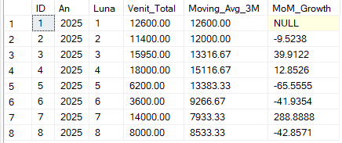
Figura 1. Datele din FactKPI_ML în SQL Server

1.4. Selectarea datasetului pentru export CSV
Scriptul următor selectează exact setul de date care trebuie salvat în CSV. Acest CSV este fișierul Interogare.csv al lucrării și este folosit în Excel, Python și Power BI.
Script 4. Interogarea pentru exportul datasetului de regresie
USE DWH_Ecommerce;
GO
SELECT
An,
Luna,
Venit_Total,
Moving_Avg_3M,
MoM_Growth
FROM dbo.FactKPI_ML
WHERE Venit_Total IS NOT NULL
AND Moving_Avg_3M IS NOT NULL
AND MoM_Growth IS NOT NULL
ORDER BY An, Luna;
GO

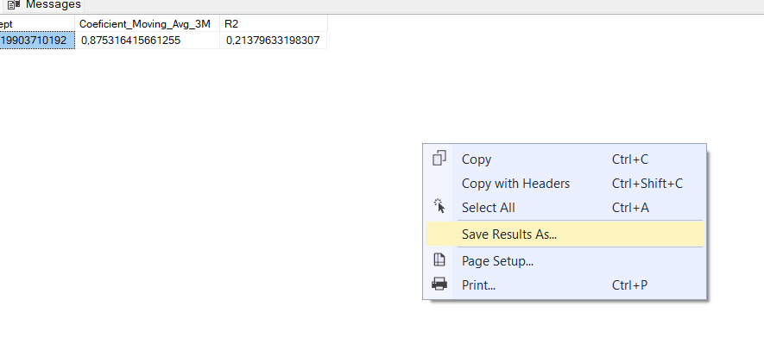
Figura 2. Salvarea rezultatelor în format CSV

2. Cod SQL Server pentru regresia simplă
Pentru comparația cu Excel s-a calculat și regresia simplă direct în SQL Server. Modelul folosit este Venit_Total = b0 + b1 * Moving_Avg_3M. SQL Server nu oferă în mod direct un buton pentru Regression ca Excel, de aceea coeficienții sunt calculați prin formule statistice.

2.1. Calculul coeficienților și al valorii R2
Scriptul de mai jos calculează interceptul b0, coeficientul b1 și coeficientul de determinare R2. Calculul este împărțit în mai multe CTE-uri pentru a evita eroarea SQL Server legată de agregări peste subinterogări.
Script 5. Regresie liniară simplă în SQL Server
USE DWH_Ecommerce;
GO
WITH DataReg AS (
SELECT
CAST(Moving_Avg_3M AS FLOAT) AS X,
CAST(Venit_Total AS FLOAT) AS Y
FROM dbo.FactKPI_ML
WHERE Venit_Total IS NOT NULL
AND Moving_Avg_3M IS NOT NULL
),
Medii AS (
SELECT
AVG(X) AS AvgX,
AVG(Y) AS AvgY
FROM DataReg
),
Coef AS (
SELECT
SUM((d.X - m.AvgX) * (d.Y - m.AvgY))
/ NULLIF(SUM(POWER(d.X - m.AvgX, 2)), 0) AS b1,
m.AvgX,
m.AvgY
FROM DataReg d
CROSS JOIN Medii m
GROUP BY m.AvgX, m.AvgY
),
Model AS (
SELECT
b1,
AvgY - b1 * AvgX AS b0
FROM Coef
),
Predictii AS (
SELECT
d.X,
d.Y,
m.b0,
m.b1,
m.b0 + m.b1 * d.X AS Y_Pred
FROM DataReg d
CROSS JOIN Model m
),
R2Parts AS (
SELECT
p.b0,
p.b1,
p.Y,
p.Y_Pred,
med.AvgY,
POWER(p.Y - p.Y_Pred, 2) AS Eroare_Model,
POWER(p.Y - med.AvgY, 2) AS Eroare_Medie
FROM Predictii p
CROSS JOIN Medii med
),
R2Calc AS (
SELECT
b0,
b1,
1 - (SUM(Eroare_Model) / NULLIF(SUM(Eroare_Medie), 0)) AS R2
FROM R2Parts
GROUP BY b0, b1
)
SELECT
b0 AS Intercept,
b1 AS Coeficient_Moving_Avg_3M,
R2
FROM R2Calc;
GO

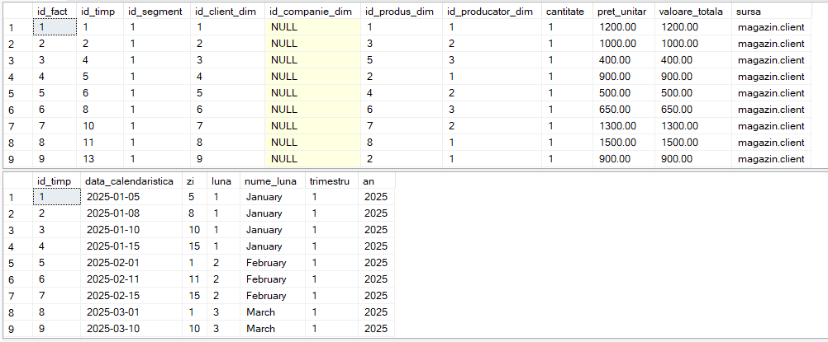
Figura 3. Exemplu de rezultat analitic în SSMS

2.2. Calculul valorilor prezise și al reziduurilor în SQL Server
Pentru analiza calității modelului este util să se calculeze și valoarea prezisă pentru fiecare observație. Diferența dintre valoarea reală și valoarea prezisă se numește reziduu. Reziduurile sunt utilizate ulterior și în Excel pentru graficul Residual Plot.
Script 6. Valori prezise și reziduuri pentru regresia simplă
USE DWH_Ecommerce;
GO
WITH DataReg AS (
SELECT
ID,
An,
Luna,
CAST(Moving_Avg_3M AS FLOAT) AS X,
CAST(Venit_Total AS FLOAT) AS Y
FROM dbo.FactKPI_ML
WHERE Venit_Total IS NOT NULL
AND Moving_Avg_3M IS NOT NULL
),
Medii AS (
SELECT AVG(X) AS AvgX, AVG(Y) AS AvgY
FROM DataReg
),
Coef AS (
SELECT
SUM((d.X - m.AvgX) * (d.Y - m.AvgY))
/ NULLIF(SUM(POWER(d.X - m.AvgX, 2)), 0) AS b1,
m.AvgX,
m.AvgY
FROM DataReg d
CROSS JOIN Medii m
GROUP BY m.AvgX, m.AvgY
),
Model AS (
SELECT b1, AvgY - b1 * AvgX AS b0
FROM Coef
)
SELECT
d.ID,
d.An,
d.Luna,
d.Y AS Venit_Total_Real,
d.X AS Moving_Avg_3M,
m.b0 + m.b1 * d.X AS Venit_Total_Prezis,
d.Y - (m.b0 + m.b1 * d.X) AS Reziduu
FROM DataReg d
CROSS JOIN Model m
ORDER BY d.An, d.Luna;
GO

3. Cod și setări pentru Visual Studio 2019 / SSDT
Visual Studio 2019 a fost utilizat pentru partea Data Mining. În acest mediu se creează o Mining Structure pe baza tabelului FactKPI_ML și se aplică algoritmul Microsoft Linear Regression. Spre deosebire de SQL Server și Excel, Visual Studio nu exportă simplu un CSV, ci salvează modelul Data Mining în proiectul SSDT.

3.1. Setarea drepturilor pentru serviciul SSAS
În timpul procesării modelului poate apărea eroarea Login failed for user NT Service\MSSQLServerOLAPService. Pentru a permite serviciului Analysis Services să citească datele din DWH_Ecommerce, se oferă dreptul db_datareader asupra bazei de date.
Script 7. Acordarea dreptului de citire pentru serviciul SSAS
USE master;
GO
IF NOT EXISTS (
SELECT 1
FROM sys.server_principals
WHERE name = 'NT Service\MSSQLServerOLAPService'
)
BEGIN
CREATE LOGIN [NT Service\MSSQLServerOLAPService]
FROM WINDOWS;
END
GO
USE DWH_Ecommerce;
GO
IF NOT EXISTS (
SELECT 1
FROM sys.database_principals
WHERE name = 'NT Service\MSSQLServerOLAPService'
)
BEGIN
CREATE USER [NT Service\MSSQLServerOLAPService]
FOR LOGIN [NT Service\MSSQLServerOLAPService];
END
GO
ALTER ROLE db_datareader
ADD MEMBER [NT Service\MSSQLServerOLAPService];
GO

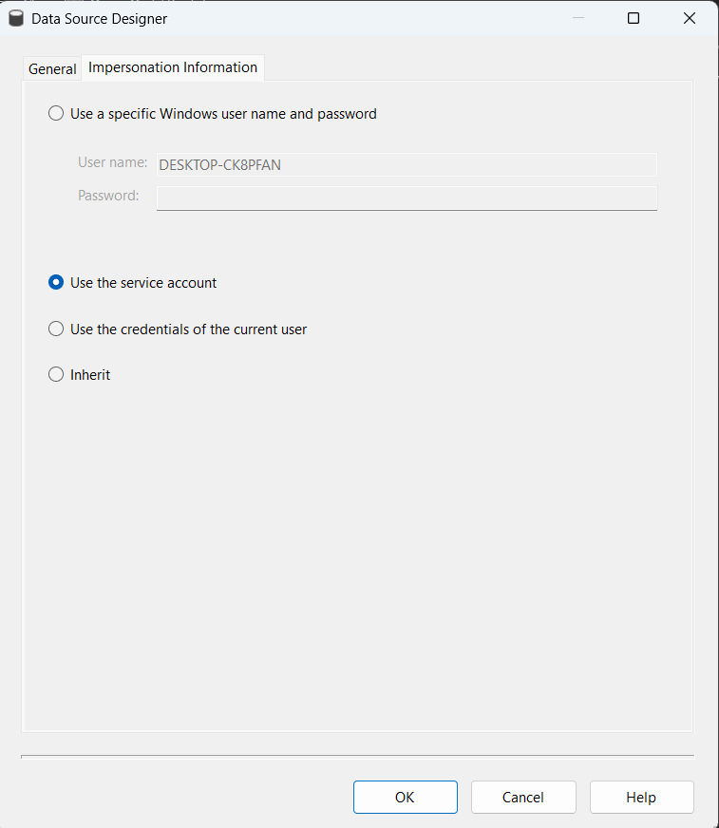
Figura 4. Configurarea Data Source în Visual Studio 2019

3.2. Procesarea Mining Structure prin XMLA
Când se apasă Process în Visual Studio, SSAS generează o comandă XMLA. Aceasta procesează complet structura de Data Mining denumită Fact KPI ML.
Script 8. Comanda XMLA pentru Process Full
<Batch xmlns="http://schemas.microsoft.com/analysisservices/2003/engine">
<Parallel>
<Process xmlns:xsd="http://www.w3.org/2001/XMLSchema"
xmlns:xsi="http://www.w3.org/2001/XMLSchema-instance">
<Object>
<DatabaseID>MultidimensionalProject1</DatabaseID>
<MiningStructureID>Fact KPI ML</MiningStructureID>
</Object>
<Type>ProcessFull</Type>
<WriteBackTableCreation>UseExisting</WriteBackTableCreation>
</Process>
</Parallel>
</Batch>

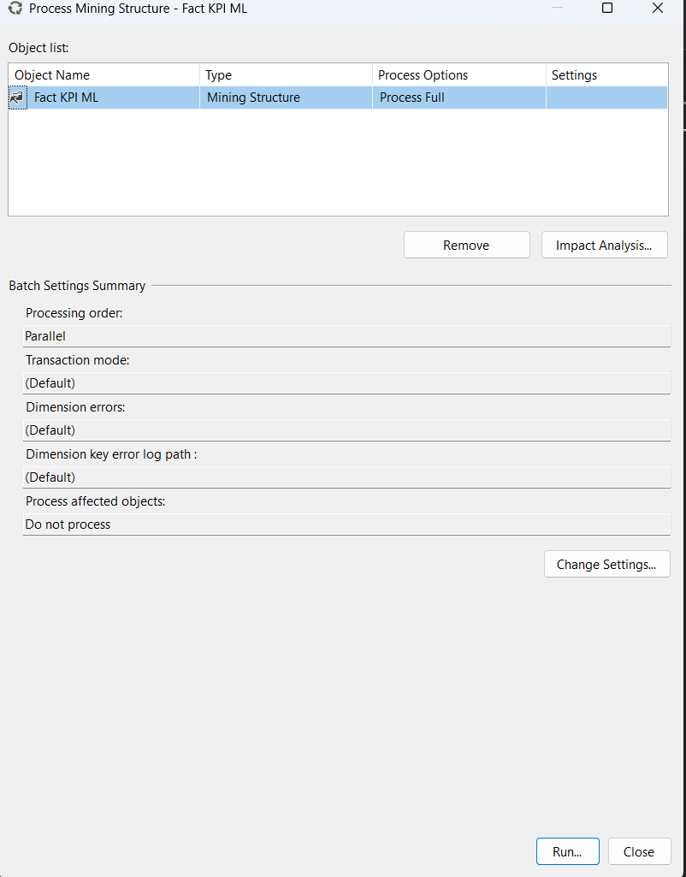
Figura 5. Fereastra Process Mining Structure - Fact KPI ML
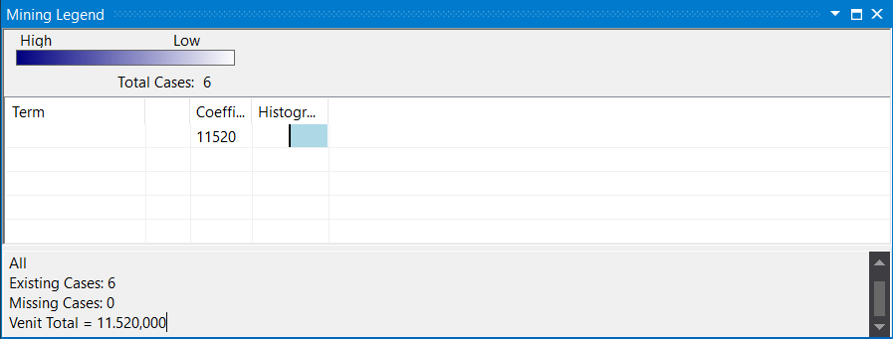
Figura 6. Rezultatul procesării în Mining Legend

4. Cod și formule pentru Excel
Excel a fost utilizat pentru calculul regresiei simple și multiple prin Data Analysis ToolPak. Deși regresia este executată prin interfață, modelul matematic și formulele utilizate trebuie menționate, deoarece ele explică rezultatele afișate în Regression Statistics, ANOVA, Coefficients și Residual Output.

4.1. Modelul matematic și intervalele folosite
În regresia simplă se folosește un singur predictor, Moving_Avg_3M. În regresia multiplă se folosesc doi predictori: Moving_Avg_3M și MoM_Growth. Ambele modele folosesc aceeași variabilă dependentă, Venit_Total.
Formule și setări Excel pentru regresie
Regresie simpla in Excel:
Y = Venit_Total
X = Moving_Avg_3M
Formula matematica: Venit_Total = b0 + b1 * Moving_Avg_3M
Regresie multipla in Excel:
Y = Venit_Total
X1 = Moving_Avg_3M
X2 = MoM_Growth
Formula matematica: Venit_Total = b0 + b1 * Moving_Avg_3M + b2 * MoM_Growth
Functie alternativa Excel pentru regresie:
=LINEST(A2:A8, B2:C8, TRUE, TRUE)
Intervale folosite in Data Analysis ToolPak:
Input Y Range: A1:A8
Input X Range simplu: B1:B8
Input X Range multiplu: B1:C8
Labels: bifat
Output: New Worksheet Ply
Residuals: bifat
Line Fit Plots: bifat
Residual Plots: bifat

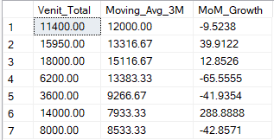
Figura 7. Datasetul importat în Excel

4.2. Rezultatele regresiei simple în Excel
Regresia simplă oferă un R Square de aproximativ 0,204992, ceea ce arată că predictorul Moving_Avg_3M explică doar o parte redusă din variația venitului total. Această variantă este utilă ca model de bază pentru comparație.
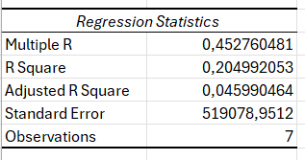
Figura 8. Regression Statistics pentru regresia simplă
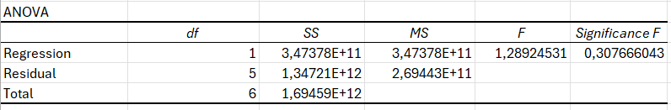
Figura 9. ANOVA pentru regresia simplă
Figura 10. Coeficienții regresiei simple
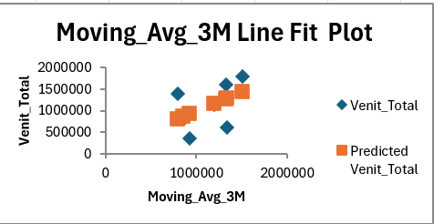
Figura 11. Line Fit Plot pentru regresia simplă
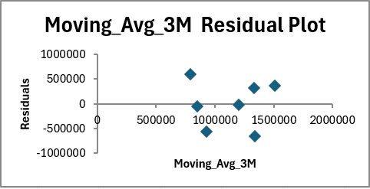
Figura 12. Residual Plot pentru regresia simplă

4.3. Rezultatele regresiei multiple în Excel
Regresia multiplă include predictorii Moving_Avg_3M și MoM_Growth. Rezultatul este mai bun decât în modelul simplu, deoarece R Square crește la aproximativ 0,731646, iar eroarea standard scade. Aceasta demonstrează că prognoza venitului este mai corectă atunci când sunt folosiți mai mulți factori explicativi.
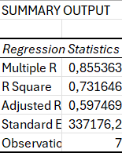
Figura 13. Regression Statistics pentru regresia multiplă
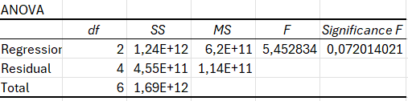
Figura 14. ANOVA pentru regresia multiplă
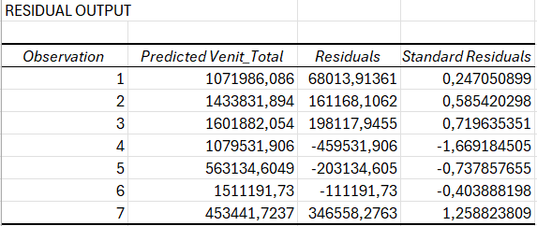
Figura 15. Residual Output pentru regresia multiplă
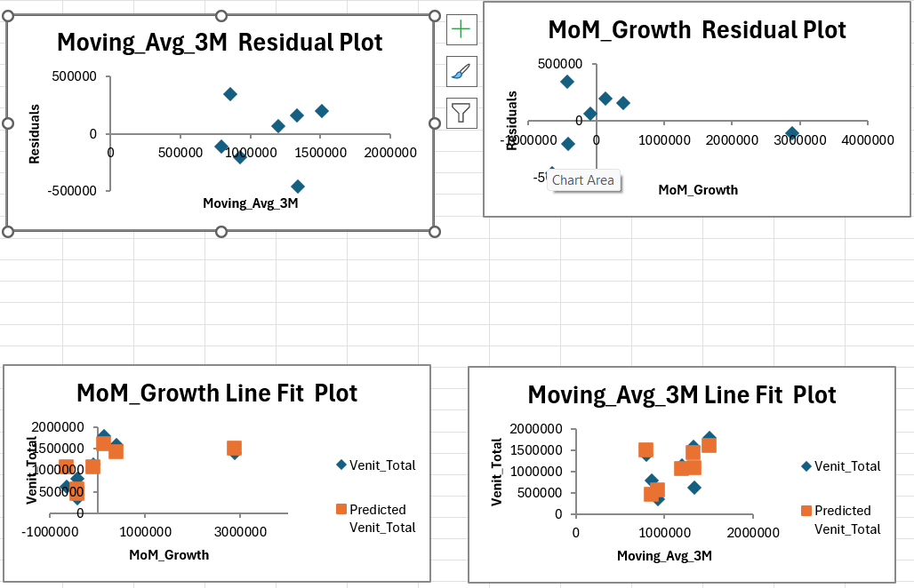
Figura 16. Graficele regresiei multiple în Excel

5. Cod Python pentru Machine Learning
Python a fost folosit ca instrument suplimentar pentru verificarea regresiei liniare. Scriptul citește același fișier CSV exportat din SQL Server, definește variabila Y și predictorii X, antrenează un model LinearRegression și calculează R2, RMSE și MAE.

5.1. Script Python pentru regresie liniară
Script 9. Regresie liniară cu sklearn
import pandas as pd
import numpy as np
from sklearn.model_selection import train_test_split
from sklearn.linear_model import LinearRegression
from sklearn.metrics import r2_score, mean_squared_error, mean_absolute_error
# Fisierul CSV este exportat din SQL Server / SSMS
csv_path = "FactKPI_ML_dataset_regresie.csv"
df = pd.read_csv(csv_path)
df = df.dropna()
# Variabila dependenta Y si predictorii X
X = df[["Moving_Avg_3M", "MoM_Growth"]]
y = df["Venit_Total"]
X_train, X_test, y_train, y_test = train_test_split(
X, y, test_size=0.3, random_state=42
)
model = LinearRegression()
model.fit(X_train, y_train)
y_pred = model.predict(X_test)
r2 = r2_score(y_test, y_pred)
rmse = np.sqrt(mean_squared_error(y_test, y_pred))
mae = mean_absolute_error(y_test, y_pred)
print("Intercept:", model.intercept_)
print("Coeficienti:", model.coef_)
print("R2:", r2)
print("RMSE:", rmse)
print("MAE:", mae)
rezultate = pd.DataFrame({
"Mediu": ["Python ML"],
"Model": ["Regresie multipla sklearn"],
"Intercept_b0": [model.intercept_],
"Coeficient_b1": [model.coef_[0]],
"Coeficient_b2": [model.coef_[1]],
"R2": [r2],
"RMSE": [rmse],
"MAE": [mae]
})
rezultate.to_csv("Rezultate_Python_ML.csv", index=False)

5.2. Script Python pentru grafice și reziduuri
Acest script este opțional, dar util pentru generarea graficelor de verificare. El creează un grafic cu valorile reale și prezise, apoi un grafic al reziduurilor.
Script 10. Grafice Python pentru regresie și reziduuri
import pandas as pd
import matplotlib.pyplot as plt
from sklearn.linear_model import LinearRegression
df = pd.read_csv("FactKPI_ML_dataset_regresie.csv").dropna()
X = df[["Moving_Avg_3M", "MoM_Growth"]]
y = df["Venit_Total"]
model = LinearRegression()
model.fit(X, y)
df["Venit_Prezis"] = model.predict(X)
df["Reziduu"] = df["Venit_Total"] - df["Venit_Prezis"]
plt.figure(figsize=(7, 5))
plt.scatter(df["Moving_Avg_3M"], df["Venit_Total"], label="Date reale")
plt.scatter(df["Moving_Avg_3M"], df["Venit_Prezis"], label="Valori prezise")
plt.xlabel("Moving_Avg_3M")
plt.ylabel("Venit_Total")
plt.title("Regresie: Venit_Total in functie de Moving_Avg_3M")
plt.legend()
plt.grid(True)
plt.savefig("Grafic_Regresie_Moving_Avg_3M.png", dpi=150)
plt.figure(figsize=(7, 5))
plt.scatter(df["Moving_Avg_3M"], df["Reziduu"])
plt.axhline(0)
plt.xlabel("Moving_Avg_3M")
plt.ylabel("Reziduu")
plt.title("Residual Plot pentru Moving_Avg_3M")
plt.grid(True)
plt.savefig("Grafic_Reziduuri_Moving_Avg_3M.png", dpi=150)

6. Cod și formule DAX pentru Power BI
Power BI a fost utilizat pentru vizualizarea datasetului de regresie și a comparației dintre modelele calculate în SQL Server și Excel. Codul folosit în Power BI este reprezentat de măsuri DAX și, opțional, de un tabel calculat pentru comparație.

6.1. Măsuri DAX pentru analiza regresiei
Măsurile DAX nu modifică datele, ci calculează valori dinamice în funcție de filtrele aplicate. În pagina Analiza regresiei se folosesc măsuri pentru venitul total, media venitului, media Moving_Avg_3M și media MoM_Growth.
Script 11. Măsuri DAX utilizate în Power BI
Venit Total Regresie = SUM(FactKPI_ML_dataset_regresie[Venit_Total])
Media Venitului = AVERAGE(FactKPI_ML_dataset_regresie[Venit_Total])
Media Moving Avg = AVERAGE(FactKPI_ML_dataset_regresie[Moving_Avg_3M])
Media MoM Growth = AVERAGE(FactKPI_ML_dataset_regresie[MoM_Growth])
Nr Observatii Regresie = COUNTROWS(FactKPI_ML_dataset_regresie)

6.2. Tabel DAX pentru comparația SQL Server vs Excel
Tabelul Comparatie_Regresie poate fi introdus manual prin Enter Data sau poate fi creat prin DAX. El conține rezultatele principale ale regresiei simple și multiple: intercept, coeficienți, R2, eroare standard și interpretare.
Script 12. Tabel calculat DAX pentru comparația regresiei
Comparatie_Regresie =
DATATABLE(
"Mediu", STRING,
"Model", STRING,
"Intercept_b0", DOUBLE,
"Coeficient_b1", DOUBLE,
"Coeficient_b2", DOUBLE,
"R2", DOUBLE,
"RMSE_StandardError", DOUBLE,
"Observatii", INTEGER,
"Interpretare", STRING,
{
{
"SQL Server",
"Regresie simpla",
120523.1352,
0.863775997,
0,
0.204992053,
5190.79,
7,
"Model calculat in T-SQL pe baza relatiei dintre Venit_Total si Moving_Avg_3M"
},
{
"Excel",
"Regresie simpla",
120523.1352,
0.863775997,
0,
0.204992053,
5190.79,
7,
"Model simplu cu un predictor; explica slab variatia venitului"
},
{
"Excel multiplu",
"Regresie multipla",
-6380.54,
1.4524,
34.5112,
0.731646,
3371.76,
7,
"Model mai bun deoarece foloseste doi predictori: Moving_Avg_3M si MoM_Growth"
}
}
)

6.3. Configurarea vizualizărilor Power BI
Pentru scatter plot se setează Moving_Avg_3M pe axa X și Venit_Total pe axa Y. Al doilea scatter plot folosește MoM_Growth pe axa X și Venit_Total pe axa Y. Pentru a evita agregarea într-un singur punct, se adaugă Luna sau ID la Details. Pentru pagina comparativă se folosește tabelul Comparatie_Regresie și grafice de tip Clustered Column Chart pentru R2 și RMSE_StandardError.
Vizual | Câmpuri utilizate | Scop
Scatter chart 1 | X = Moving_Avg_3M; Y = Venit_Total; Details = Luna/ID | Analiza relației dintre media mobilă și venit
Scatter chart 2 | X = MoM_Growth; Y = Venit_Total; Details = Luna/ID | Analiza relației dintre creșterea lunară și venit
Table | Mediu, Model, R2, RMSE_StandardError, Interpretare | Compararea modelelor SQL Server și Excel
Column chart | Axis = Mediu; Values = R2 | Compararea calității modelelor
Column chart | Axis = Mediu; Values = RMSE_StandardError | Compararea erorii modelelor

7. Fișier README pentru rularea proiectului
Pentru arhiva finală este util un fișier README care explică ordinea de rulare a scripturilor. Codul de mai jos poate fi salvat în README.txt.
Script 13. Conținut recomandat pentru README.txt
Ordinea recomandata de rulare:
1. In SSMS se ruleaza Scriptul 1 pentru crearea tabelului dbo.FactKPI_ML.
2. In SSMS se ruleaza Scriptul 2 pentru popularea tabelului prin CTE si functii analitice.
3. Se verifica datele prin Scriptul 3.
4. Se exporta datasetul prin Scriptul 4 in FactKPI_ML_dataset_regresie.csv.
5. In SQL Server se ruleaza Scriptul 5 pentru regresia simpla.
6. In Excel se importa CSV-ul si se ruleaza Data Analysis -> Regression.
7. In Visual Studio 2019 / SSDT se creeaza Data Source, Data Source View si Mining Structure.
8. In Visual Studio se proceseaza Mining Structure-ul Fact KPI ML cu algoritmul Microsoft Linear Regression.
9. In Python se ruleaza scriptul ML pe acelasi CSV.
10. In Power BI se importa CSV-ul si tabelul Comparatie_Regresie pentru vizualizarea rezultatelor.

